Conputer Network Lab1

學號：108032053 姓名：陳凱揚

1. 執行結果

編譯：gcc -o lab1 lab1.c 執行：./lab1

下圖1為在Linux machine上編譯、執行後的輸入、輸出結果，在輸入input後，即會輸出response裡的所有hyperlink，最後再輸出總數量。

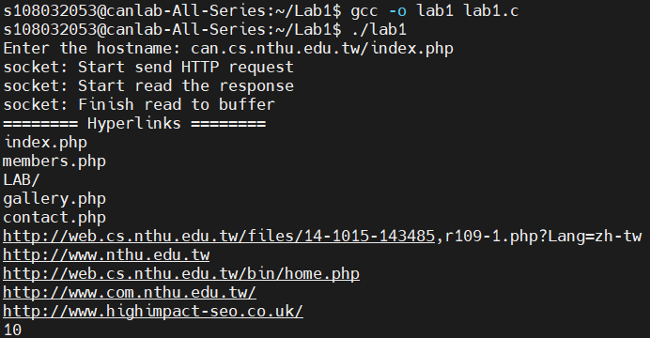

▲ 圖1

1. 程式功能
2. variable

下圖2為我所使用的變數，sockfd是socket的id；info儲存server的資訊，如address、port；而url、hostname、request、response、buffer儲存對應的資訊；hyperlink儲存所有超連結；len儲存response訊息的長度，count則為超連結的數量。

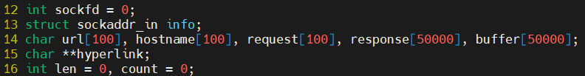

▲ 圖2

1. url、hostname

將輸入的字串存進url，並將url中第一個’/’字元前的字串存為hostname，如：url = “can.cs.nthu.edu.tw/index.php” 🡪 hostname = “can.cs.nthu.edu.tw”，如下圖3所示。

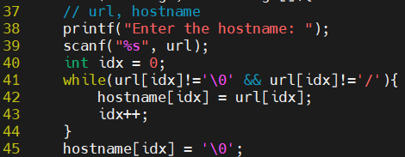

▲ 圖3

1. sock、sockaddr、connect

如下圖4，首先以socket()建立socket，其中AF_INET代表使用IPv4協定，SOCK_STREAM代表使用TCP；接著將hostname轉為IP存進info裡，並將port設為80；最後使用connect()連至server建立TCP連線。

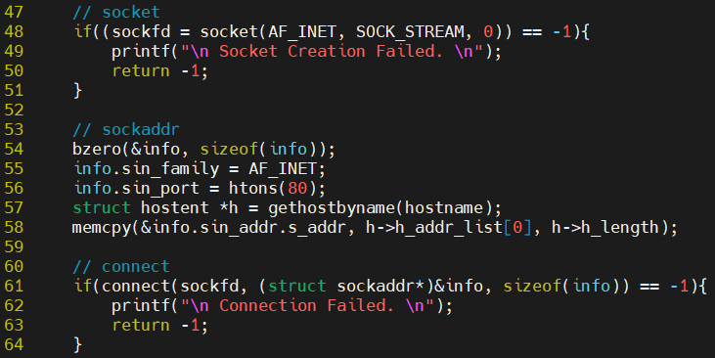

▲ 圖4

1. request、send、recv

如下圖5，首先使用strcat()建出request訊息，在url前加上”GET http://”，url後加上” HTTP/2.0\r\n\r\n”；接著使用send()，以建立的TCP連線發送request；最後以迴圈使用recv()不斷接收封包，並將收到的封包訊息存進response裡，直到傳來的封包大小為0，代表結束。

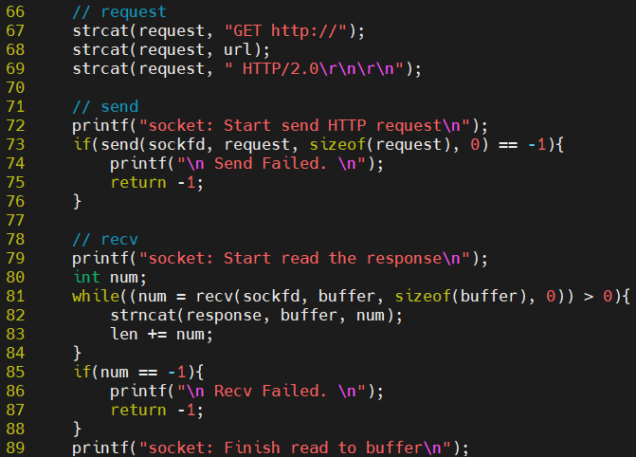

▲ 圖5

1. hyperlink

如下圖6，以getHyperlink()取得所有hyperlink及總數，並列印出來，其中getHyperlink()的實作如下圖7，不斷的比對response裡是否有”<a href=\””，有的話就將後面的超連結儲存下來。

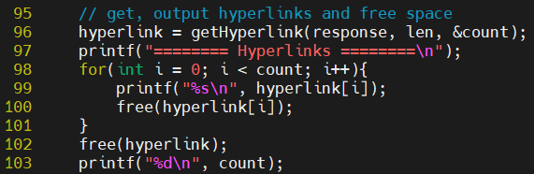

▲ 圖6

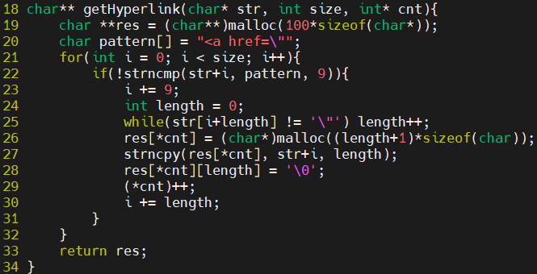

▲ 圖7